**Σεμινάριο από τον πρόεδρο της Επιτροπής Διαιτησίας της WKF,**

**Χαβιέρ Εσκαλάντε**

Δημοσιεύθηκε : 16 Ιουλίου 2021

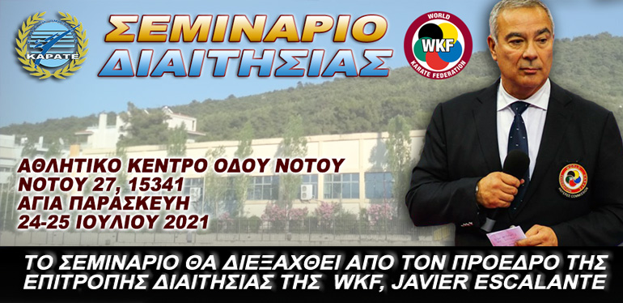

Το Σάββατο 24 και την Κυριακή 25 Ιουλίου 2021 στο Αθλητικό Κέντρο Οδού Νότου (Νότου 27, Αγία Παρασκευή) θα διεξαχθεί σεμινάριο διαιτησίας από τον Πρόεδρο της Επιτροπής Διαιτησίας της Παγκόσμιας Ομοσπονδίας Καράτε (WKF) Κο Javier Escalante.

Το σεμινάριο μπορούν να παρακολουθήσουν:

1. Διαιτητές της ΕΛΟΚ

2. Προπονητές συλλόγων

3. Bοηθοί προπονητών (Μετά το πέρας του σεμιναρίου θα δοθεί διαπίστευση στους συμμετέχοντες, με την οποία θα μπορούν να δηλωθούν από τους συλλόγους και να εισέρχονται στον αγωνιστικό χώρο ασκώντας καθήκοντα βοηθού προπονητή κατά την διάρκεια των αγώνων της Ελληνικής Ομοσπονδίας Καράτε.)

Κατά τη διάρκεια του σεμιναρίου θα τηρηθεί το πρωτόκολο ασφαλείας COVID-19. Όλοι οι συμμετέχοντες  θα πρέπει να προσκομίσουν στην γραμματεία την πρώτη μέρα του σεμιναρίου Πιστοποιητικό νόσησης ή πιστοποιητικό εμβολιασμού ή Rapid Covid Test.

Όλοι οι συμμετέχοντες στο σεμινάριο θα λάβουν Πιστοποιητικό Συμμετοχής.

**Σάββατο**  
**09:00 - 11:30:** Theory Kata and Para-Karate  
**11:30 - 13:00:** Lunch  
**13:00 - 17:00:** Theory Kumite 1  
**17:00 - 18:00:** Training of signals, flags etc.  
**Κυριακή**  
**09:00 - 13:00:** Kata and Kumite practices with competitors